

DEMENCIA FRONTOTEMPORAL EN PERSONAS MAYORES: CARGA DEL CUIDADOR Y ESTRATEGIAS DE AFRONTAMIENTO. Revisión sistemática rápida.
BÁRBARA BLANCO NOCEDA

UNIVERSIDAD PONTIFICIA DE COMILLAS (ICADE). TRABAJO DE FIN DE GRADO

- PROPOSITO DEL TFG
Voy a realizar una revisión sistemática rápida para cubrir los aspectos sobre la demencia frontotemporal que quiero explorar a través de este TFG. De esta manera, analizare la propia enfermedad, el rol y la carga del cuidador y las estrategias de afrontamiento.

- TITULO TFG:
- Demencia frontotemporal en personas mayores: carga del cuidador y estrategias de afrontamiento. Revisión sistemática rápida. (2015-2026).
- PALABRAS CLAVE
Demencia frontotemporal, cuidadores, carga, afrontamiento, intervención, resiliencia, apoyo social.
Frontotemporal dementia, caregivers, caregiver burden, psychosocial intervention, coping, social support.

- JUSTIFICACIÓN TÍTULO:
La demencia es un problema de salud pública que afecta a nivel global caracterizada por el progresivo envejecimiento de la población. “La demencia afecta a aproximadamente 47 millones de personas en todo el mundo y está relacionada con la dependencia, la mala calidad de vida, la institucionalización y la mortalidad. La edad es el principal factor de riesgo de la demencia, y la población mundial está envejeciendo; por lo tanto, se espera que el número de personas afectadas por demencia aumente a 131 millones en 2050, lo que resultará en enormes costes sociales y económicos (Arvanitakis et al.,2019)”.
Respecto a otras demencias, la demencia frontotemporal es un desafío para los individuos que lo sufren y los cuidadores. Esta demencia presenta unos síntomas conductuales, del habla y del movimiento que implican mayor de carga de cuidado para los familiares. No obstante, se necesita mayor detención precoz por parte de los profesionales y más investigación para esta demencia en comparación con otras, por ejemplo, el Alzheimer. El Trabajo Social es una disciplina clave para ayudar a las familias y a los individuos mediante la gestión de recursos de forma eficiente y garantizar un bienestar personal para los familiares.

- OBJETIVOS GENERALES Y ESPECIFICOS

- OBJETIVO GENERAL
Sintetizar la evidencia (2015-2025) sobre carga del cuidador y estrategias de afrontamiento en DFT en personas >65 años, identificado implicaciones para el Trabajo Social.

- OBJETIVO ESPECÍFICOS
- Caracterizar la carga del cuidador por instrumentos y resultados.
- Identificar y clasificar estrategias de afrontamiento (centradas en problema /emoción/ evitación; apoyo social; resiliencia) y su relación con resultados del cuidador.
- Describir como síntomas conductuales y del lenguaje del paciente se asocian con la carga familiar
- Proponer recomendaciones para la práctica (cribado, psicoeducación, respiro, grupos, tecnología, coordinación TS- sanitario.
En definitiva, he establecido un objetivo general y cuatro objetivos específicos para definir mi Trabajo de Fin de Grado.

- PROTOCOLO DE REVISIÓN
Para realizar el protocolo de revisión hemos empleado varias preguntas de investigación a través de cuestiones PICO/ PEO.
En primer lugar, utilizamos las preguntas PICO /PEO debido al propósito y objetivos de este Trabajo de Fin de Grado.

  - PREGUNTAS PICO
SIGLAS PICO | ELEMENTOS | DESARROLLO TFG
P | POBLACIÓN /PATIENT | Personas mayores con demencia frontotemporal y cuidadores informales
I | INTERVENCIÓN/ INTERVENTION | Estrategias apoyo al cuidador, programas psicoeducativos, grupos apoyo, coaching.
C | COMPARACIÓN/ COMPARISON | Cuidado habitual
O | RESULTADOS/ OUTCOME | Reducción carga cuidador, mayor calidad de vida y mejora estrategias afrontamiento.

De esta manera, he redactado en la tabla los elementos que definen mi pregunta PICO según lo que he reflejado en el título, propósito y objetivos del Trabajo de Fin de Grado.
En definitiva, mi pregunta PICO sería: En cuidadores informales de mayores con DFT, ¿las intervenciones de apoyo/psicoeducación frente a la atención habitual reducen burden y mejoran QoL y salud mental?”

  - PREGUNTAS PEO

SIGLAS PEO | ELEMENTOS | DESARROLLO TFG
P | POBLACIÓN / POPULATION | Cuidadores informales de personas mayores con demencia frontotemporal
E | EXPOSICIÓN/ EXPOSURE | Rol del cuidado y de la carga
O | RESULTADO/ OUTCOME | Salud mental, sobrecarga, estrés.

He realizado el mismo método para definir mi pregunta PEO ordenando los elementos y como voy a desarrollarlo en el Trabajo de Fin de Grado.
De esta manera, mi interrogante PEO sería: “¿Cómo viven los cuidadores informales de mayores con DFT la carga y qué estrategias de afrontamiento emplean?”

- ESTRATEGIA DE BÚSQUEDA COMPLETA.
Las estrategias de búsqueda para los datos anotados en la matriz de evaluación se realizaron las cadenas de búsqueda de las preguntas PICO y PEO.
El esqueleto de las cadenas de búsqueda de las preguntas PEO es:
- INGLÉS: (“Frontotemporal Dementia” OR FTD) AND (“Caregiver” OR “Informal Care”) AND (“Perception” OR “Experience “OR “Afrontamiento” OR “Overload” OR “Stress” OR “Burden”)
- ESPAÑOL: (“Demencia frontotemporal” OR DFT) AND (“Cuidador” OR “Familiar”) AND (“Percepción” OR “Experiencia” OR “Afrontamiento” OR “Sobrecarga” OR “Estrés”)

Por otro lado, el esqueleto de las cadenas de búsqueda de las preguntas PICO es:
- INGLÉS: (“Frontotemporal Dementia” OR FTD) AND (“Caregiver” OR “Caregiving”) AND (“Support Strategies” OR “Psychoeducational Programs” OR “Intervention”) AND (“Burden” OR “Quality of Life” OR “Well- Being”).
- ESPAÑOL: (“Demencia Frontotemporal” OR DFT) AND (“Cuidador” OR “Cuidado”) AND (“Estrategias de Apoyo” OR “Programas Psicoeducativos” OR “Intervención”) AND (“Carga” OR “Sobrecarga” OR “Calidad de vida” OR “Bienestar”)

- CRITERIOS DE ELEGIBILIDAD

- CRITERIOS DE INCLUSIÓN/ EXCLUSIÓN

POBLACIÓN | Personas mayores de 65 años con Demencia Frontotemporal(bvFTD/PPA/SD) y sus cuidadores informales.
INTERVENCIÓN | En primer lugar, para las preguntas PICO se incluirán estudios cuantitativos, como los informes o resultados clínicos, para evaluar todos los elementos redactados en la tabla anterior. En las preguntas PEO estudios cualitativos y mixtos que describan la experiencia de los cuidadores con relación a todos los elementos definidos en la tabla. Un criterio de exclusión sería todo lo que no comprendiera mis preguntas PEO y PICO, y que estuvieran fuera de mi ámbito de estudio para mi propósito del TFG.
DISEÑOS | Como he respondido en la pregunta anterior sobre la intervención, se emplearán estudios cuantitativos, cualitativos y mixtos. Las revisiones servirán como marco de referencia para mi TFG.
RESULTADOS DE INTERÉS | Síntomas conductuales, carga /estrés del cuidador, afrontamiento, apoyo, calidad de vida
FECHA DE PUBLICACIÓN | 2015-2026
IDIOMA | Inglés y español
ÁMBITO | Internacional

- FUENTES DE INFORMACIÓN
La búsqueda de datos se realizará mediante unas bases de datos bibliográficas para confirmar la validez de toda la información y redactada y extracción de datos para este Trabajo de Fin de Grado.
- PubMed/ MEDLINE
("frontotemporal dementia"[MeSH] OR "frontotemporal dementia"
OR FTD OR "behavioral variant frontotemporal" OR bvFTD
OR "primary progressive aphasia" OR PPA)
AND (“Caregivers” [Mesh]) OR Carer* OR "Family Caregiver*" OR "Informal Care")
AND (burden OR strain OR stress OR "quality of life" OR depression OR anxiety)
OR coping OR "coping strategies" OR “resilience” OR "social support")
Filters: 2015–2026; English; Spanish; Humans.
- Scopus / Web of Science
- PsycINFO AND “Coping Behavior”
- CINAHL
- Dialnet:
("demencia frontotemporal" OR DFT OR "variante conductual" OR "afasia progresiva primaria") AND (cuidador* OR "cuidado informal") AND (carga OR sobrecarga OR afrontamiento OR apoyo OR resiliencia OR "calidad de vida") AND DeCS.
Todas las fuentes y las cadenas de búsqueda se analizaron de forma exhaustiva para una anotación correcta de los datos en la posterior matriz de extracción de datos.

10. MATRIZ DE EXTRACCIÓN DE DATOS.

1º ESTUDIO |  | Los autores son Massimo, L., et al. (2023). El título es: Evaluating the Implementation Fidelity of a Motivational Health Coaching Intervention to Improve Self-Care for Caregivers of Persons Living With Dementia. La revista es: Journal of Applied Gerontology.  La URL es: https://doi.org/10.1177/07334648251322548.  El diseño fue un ensayo piloto aleatorizado y controlado (ECA). Tuvo una alta calidad y un RoB2 ya que se realizaban ensayos con los participantes.  La muestra eran 30 cuidadores de personas con FTD (Variante Conductual), distribuidos entre los grupos de control o intervención. Los instrumentos de carga (burden) y medidas de salud mental (HADS/ DASS) fueron la evaluación de las demandas y necesidades del cuidado, los factores estresantes y el afrontamiento, el autocuidado y la generación de apoyo y recursos. Se utilizaron escalas de estrés, ansiedad y autocuidado para detectar las demandas de cada cuidador. Y también el ZBI en el caso de medir el burden.  Los participantes del ensayo piloto mostraron una alta adherencia en todas las fases del proceso y una alta calidad en los procedimientos. Los pacientes según los resultados del ensayo mostraron que había una mejora significativa en el autocuidado y la confianza derivado de ello, que se muestran en las puntuaciones de la escala del Autocuidado.  El coping está enfocado en la mejora de los cuidadores de personas con FTD respecto para aumentar su estado de salud mediante la reducción de estrés, ansiedad y la carga derivada del cuidado. Por ello, se utilizan los instrumentos de burden y las escalas del autocuidado para medir esta intervención con los cuidadores de personas con FTD.  Los hallazgos clave son que los cuidadores de las personas con FTD redujeron el estrés, ansiedad e implementaron las medidas de salud mental en relación con el autocuidado. Por lo tanto, la implementación de la intervención de coaching motivacional produjo efectos positivos en la salud de los cuidadores de FTD.  Las limitaciones es que la muestra era pequeña con cuidadores de FTD provocando una generalización del propio estudio. No obstante, se puede ampliar la muestra. También otra limitación es que los profesionales realizaban evaluaciones de forma continua y pueden influir los propios sesgos. Además, la tecnología y la calidad derivada de ella, puede limitar la intervención de los participantes en el ensayo.  La utilidad del Trabajo Social deriva de los resultados del propio ensayo piloto dirigido por profesionales. Para el Trabajo Social es útil para dirigir las actuaciones y generar los recursos para ayudar a los cuidadores de las personas con FTD.
2ºESTUDIO |  | Los autores son Teahan, A., et al. (2020). El título es: Psychosocial Interventions for Family Carers of People With Dementia: A Systematic Review and Meta-Analysis. La revista es: Journal of Aging and Health.  La URL es: https://doi.org/10.1177/0898264319899793.  El diseño fue una revisión sistemática y un metaanálisis de acuerdo con el informe PRISMA y con la búsqueda en las bases de datos. Es un estudio en el que se realizaron dos revisiones sistemáticas: una sintetizó estudios descriptivos y otros estudios de intervención. La muestra eran cuidadores de personas con FTD. Los instrumentos de carga (burden) y medidas de salud mental (HADS/DASSS) fueron el ZBI para evaluar la sobrecarga de los cuidadores y el PSS para analizar el estrés y el bienestar emocional de los cuidadores. Este proyecto tuvo un impacto en mayor o menor medida en los participantes en relación con la sobrecarga, estrés, cuidado y calidad de vida de los cuidadores, aunque los cambios no fueron muy significativos. El resultado del paciente es NPI ya que se analizaba como el cuidado influía en los propios pacientes, a través de cuestionarios y encuestas.  El coping estaba centrado en el propio problema de los cuidadores y se empleaba la intervención psicosocial como medida para ayudar a los cuidadores a hacer frente a la situación.  Los hallazgos clave fueron que se demostró que con una intervención psicosocial adecuada causaba efectos positivos y significativos en la salud, calidad de vida, y autocuidado, y en algunos casos reduciendo el estrés y la depresión de los cuidadores.  Las limitaciones de este estudio fueron varias. En primer lugar, solo había estudios en inglés y fueron pocos, por lo tanto, el número fue bajo. En segundo lugar, los tamaños de muestra eran pequeños provocando un alto grado de heterogeneidad entre los estudios, causando diferencias entre los resultados de varios análisis. La utilidad del TS es que introduce un nuevo paradigma en la figura del trabajador social, convirtiéndole en que empodere al cuidador para que pueda hacer frente de manera adecuada a esta situación.
3º ESTUDIO |  | Los autores son Tan, L.Y., et al. (2024). El título es: Psychological and social impacts of frontotemporal dementia on caregivers and family members – A systematic review. La revista es: General Hospital Psychiatry,86,33-49.  La URL es: https://www.sciencedirect.com/science/article/abs/pii/S0163834323001871.  Es una revisión sistemática para analizar las consecuencias del cuidado en los familiares de las personas con FTD. Esta revisión incluye 36 artículos (seis cualitativos y treinta cuantitativos) verificados mediante una lista y 5129 participantes. Los instrumentos de carga (burden) y medidas de salud mental demostraron que los síntomas conductuales y neurológicos de la DFT implica mayor carga para los cuidadores y los familiares. Se emplearon los instrumentos ZBI y el DASS para medir la depresión, ansiedad y estrés.  En los resultados de los pacientes de esta revisión podemos destacar que los síntomas conductuales como la apatía y la desinhibición impactan de forma directa en los cuidadores. El coping está enfocado de manera social y evitativo, ya que como se afirma en la revisión, los cuidadores se terminan aislando de sus relaciones sociales debido al “miedo o vergüenza”. Los hallazgos clave son las dificultades que tienen los cuidadores sobre cómo manejar los síntomas de esta enfermedad, es decir, la educación y, por otro lado, la mayoría de los servicios están orientados a las personas mayores y no enfocados a personas más jóvenes y que tienen otras necesidades derivadas de la enfermedad. Las limitaciones son que los estudios están realizados en países con mayores ingresos dejando fuera a los que tienen menos recursos o sociedades menos desarrolladas. La utilidad del TS con esta revisión es que se demuestra que el Trabajo Social tienen que ser la disciplina para cubrir la falta de información, servicios y ayudar a los cuidadores de familiares con FTD. El TS debe potenciar estos recursos para mejorar la calidad de la vida de los cuidadores.
4º ESTUDIO |  | Los autores son Roche et al. (2015). El título es: The Role of Coping Strategies in Psychological Outcomes for Frontotemporal Dementia Caregivers. La revista es: Journal of Geriatric Psychiatry and Neurology.  La URL es: https://doi.org/10.1177/0891988715588830.  Es un estudio observacional que analizaba los cuestionarios de 94 cuidadores principales alemanes receptores de cuidados de personas con DFT que vivían en la comunidad. El objetivo era relacionar si las estrategias de cuidado o de afrontamiento influyen en el estado de salud del paciente. Los instrumentos de carga (burden) y medidas de salud mental fueron el ZBI para medir la carga de los cuidadores y el HADS para analizar la escala de la depresión y de la ansiedad. Además del Índice de Estrés del Cuidador (CSI), el inventario de Depresión de Beck II(BDI-II), la Calidad de Vida – Enfermedad de Alzheimer (QoL-AD) y las Orientaciones Breves de Afrontamiento de Problemas Experimentados (COPE). Para los pacientes se empleó un Inventario Neuropsiquiátrico (NPI) para identificar los síntomas de conducta del familiar, también los resultados afirmaron que el cuidado depende de la tensión y afrontamiento por parte del cuidador a la enfermedad. El coping es esencial en este estudio ya que se enfoca en el afrontamiento de la enfermedad por parte del cuidador, y se diferencia en dos aspectos. El primero de ellos, que es el adaptativo, es decir, acepta la situación, la búsqueda de soluciones y apoyo social. El otro, es el evitativo, es decir, niega y escapa de la situación para no hacerla frente. Los hallazgos clave son que el uso de estrategias evitativas tiene efectos muy negativos en la salud del cuidador, en muchas ocasiones, mayores que la propia enfermedad de la persona. Por otro lado, con los resultados de este estudio se demuestra que un buen afrontamiento del cuidador repercute de manera positiva en su estado de salud, a pesar de la enfermedad de la persona.  Las limitaciones es que con el estudio no se puede saber si funcionaría en otro territorio, ya que solo se realizó a cuidadores alemanes.  La utilidad para el TS es que no solo nos tenemos que centrar en las ayudad, recursos que podemos dar, sino en promover buenas técnicas de afrontamiento para los cuidadores.
5º ESTUDIO |  | El autor es Cheng, S., T., (2017). El título es: Dementia Caregiver Burden: a Research Update and Critical Analysis. La revista es: Curr Psychiatry. La URL es: https://link.springer.com/article/10.1007/s11920-017-0818-2.  Es un artículo con una revisión de los factores que influyen en la sobrecarga y estrés del cuidador, y las necesidades y demandas del cuidado. Analiza estudios sobre la DFT y los síntomas derivados de la enfermedad, por lo tanto, no existe un número específico en la muestra. Los instrumentos de carga (burden) y medidas de salud mental se utilizó la escala Neuropsychiatry Inventory-Distress (NPI-Distress) para analizar las consecuencias del cuidado y los niveles de estrés, ansiedad en los cuidadores. Se utilizan varias escalas para los resultados, ya que es una revisión de varios estudios. Los resultados de los pacientes muestran la sobrecarga, estrés y ansiedad que experimentan los cuidadores debido a la enfermedad y también la aparición temprana de ella, en muchos casos.  El coping es de afrontamiento, ya que se basa en detectar los factores determinantes de sobrecarga para poder actuar sobre ellos y mejorar la calidad de vida de los cuidadores. Los hallazgos clave son que según esta revisión la DFT es la causa más común de demencia en menores de 60 años. El TS tiene que conseguir una atención social.
6º ESTUDIO |  | Los autores son Guger, M., Raschbacher, S., Kellermair, L. et al. (2021). El título es: Caregiver burden in patients with behavioural variant frontotemporal dementia and non-fluent variant and semantic variant primary progressive aphasia. La revista es: Journal Neural Transmission. La URL es: https://doi.org/10.1007/s00702-021-02378-0.  Es un estudio piloto longitudinal sobre la carga del cuidador y los factores de riesgo en pacientes con demencia frontotemporal variante conductual (dfpvc) y afasia progresiva primaria variantes semántica (APPsv) y no fluente (APPnfv).  La muestra son 46 pacientes con dfpvc, nueve APPsv y seis APPnfv y sus familiares cuidadores. Fueron analizados durante dos años.  Para este estudio se utilizaron los instrumentos de carga (burden) y medidas de salud mental. En primer lugar, se evaluó a través del Mini Mental State Examination como medida global del rendimiento cognitivo. En segundo lugar, se utilizó el Inventario Neuropsiquiátrico (NPI) y el Inventario Conductual Frontal (FBI). En tercer lugar, el Índice de Barthel y la Escala de AIVD de Lawton y el Índice del Esfuerzo del Cuidador (IEC). Por último, para medir la carga de los cuidadores se empleó el instrumento ZBI con su respectiva entrevista. Los resultados de los pacientes fueron diversos ya que cada subtipo de la demencia frontotemporal repercute de una manera diferente en la persona.  El coping estaba centrando en el problema, ya que se analizaba los subtipos de la demencia frontotemporal, a la vez, también se centraba en el afrontamiento, ya que se medía como repercutía la enfermedad en la salud del cuidador y en el propio paciente.  Los hallazgos clave fueron que la carga de cuidados es más severa en la DFTvc que en los pacientes con APPsv y APPnfv. Además, de que la carga del cuidador era relativa dependiendo del momento de la enfermedad del paciente.  Las limitaciones del estudio eran que la muestra era pequeña debido al número de participantes. En segundo lugar, el abandono de los propios pacientes y cuidadores durante el proceso, en algunos casos, debido al fallecimiento de la persona y en otros por el avance clínico de la enfermedad.  El TS tiene que trabajar para potenciar medidas que ayuden a los cuidadores y a los propios pacientes durante el transcurso de esta enfermedad y generar recursos que se ajusten a las necesidades de las familias y de los pacientes.
7º ESTUDIO |  | La autora es Marín Cuesta, L. (2020). El título es: Propuesta de Intervención neuropsicológica para demencia frontotemporal variante conductual en paciente y familia. Trabajo Fin de Máster, Universidad de Alcalá. Repositorio Centro Universitario Cardenal Cisneros. La URL es: https://apps.utel.edu.mx/recursos/files/r161r/w25740w/S5_R3.pdf.  El diseño es una propuesta de intervención neuropsicológica que se basa en una revisión bibliográfica y la posterior recopilación de datos recientes sobre la variante conductual de la demencia frontotemporal, con el objetivo, de que sirva para la intervención con un paciente y con la propia familia.  La muestra la conforman todos los pacientes con la variante conductual de la demencia frontotemporal y sus familiares, no hay una muestra especifica, ya que es una propuesta de intervención.  Los instrumentos que se utilizan para medir el burden (carga) y las medidas de salud mental son el instrumento ZBI para analizar la carga de los cuidadores de los familiares de los pacientes con demencia frontotemporal. Además, de la Escala de la Valoración clínica de la Demencia (CDR), para saber con exactitud la situación del paciente con la demencia frontotemporal. Por último, se emplea el Inventario Neuropsiquiátrico (NPI) para definir los síntomas conductuales del paciente con demencia frontotemporal y de los cuidadores.  Los resultados que se evidencian tras analizar la situación con los instrumentos mencionados anteriormente se pueden dividir en tres aspectos. El primero de ellos es que la DFTvc recae mayor carga para las familias debido a sus síntomas conductuales. En segundo lugar, el 80 % de los cuidados recae sobre los familiares, que, en muchos casos, desconocen la enfermedad y no saben cómo manejarla, generando una sobrecarga en su salud. Por último, se afirma que el 50 % de los cuidadores cónyuges presentan síntomas depresivos.  El coping es de afrontamiento a la enfermedad, ya que la propuesta se dirige a la intervención de la familia y el paciente, para mejorar la calidad de vida y conseguir el máximo bienestar posible. Se propone el grupo de autoayudas y terapia psicológica y la importancia de la psicoeducación.  Las limitaciones son que, al ser una propuesta de intervención, no se ha realizado en un gran número de personas y no se pueden analizar en conjunto los resultados de manera global.  El TS tiene que trabajar en una atención integral a los familiares y a los pacientes realizando programas de apoyo integral. No solo tenemos que enfocar la mirada en el paciente, también en los cuidadores.
8º ESTUDIO | Los autores son Toloza- Ramírez, D., Méndez- Orellana, C., & Martella, D. (2021). El título es: Diagnóstico neuropsicológico diferencial en enfermedad de Alzheimer y demencia frontotemporal: una revisión sistemática cualitativa. La revista es: Neurology Perspectives.  El URL es: https://doi.org/10.1016/j.neurop.2021.03.004.  Es una revisión sistemática cualitativa con el objetivo de establecer síntomas del Alzheimer y la demencia frontotemporal y encontrar similitudes neuropsicológicas en pacientes con las dos enfermedades. La revisión sistemática se realizó con los criterios del diagrama PRISMA y la búsqueda en la base de estudios de Pubmed, Scopus y Web of Science. El resultado de la búsqueda fue 41 artículos finales para realizar el análisis.  Los instrumentos de carga (burden) y las medidas de salud mental fueron diversas dependiendo del estudio que se revisa. El coping esta enfocado en el problema, en este caso, en las dos enfermedades que se revisaron.  Los resultados en los pacientes y los hallazgos clave fueron diversos dependiendo de las búsquedas de base de datos.  No se reporta ninguna limitación. Para el TS es importante entender el origen de estas dos enfermedades y realizar posteriormente una intervención adecuada con los familiares y los cuidadores.
9º ESTUDIO | Los autores son González- Sánchez, A. Ocaña- García, C.E. Pedraza- Delis M.R. (2021). El título es: Caso Clínico: plan de cuidados enfermero para el paciente con demencia frontotemporal y su cuidador principal. La revista es SANUM, Revista Científico- Sanitaria.  El URL es: https://revistacientificasanum.com/wpcontent/uploads/Vol5n4/Vol5n4-Articulos-PDF/sanum_v5_n4_a6.pdf.  Es un caso clínico de un paciente con demencia frontotemporal y su cuidador principal. Creo que es necesario revisar casos reales, para que sirvan para las familias que se encuentren en esta situación.  La muestra es el paciente y el cuidador principal. Los instrumentos de carga (burden) y las medidas de salud mental fueron el Índice de Esfuerzo del Cuidador (ISC), Escala de Ansiedad y Depresión (Goldberg) y el estrés por sobrecarga. Con esos resultados de las escalas se realizó una intervención (NIC).  El coping estaba enfocado en el problema y en el apoyo social para el cuidador.  Los hallazgos clave y los resultados del paciente fueron el propio plan de cuidados para el paciente con demencia frontotemporal y su cuidador principal.  El TS debe trabajar en una atención integral en la persona y en los pacientes con demencia frontotemporal para el máximo bienestar posible y una mejor calidad de vida.
10º ESTUDIO | Los autores son Piña- Escudero, S.D., Aguirre, G.A., Javandel, S., & Longoria- Ibarrola, E.M. (2021).  El título es: Caregiving for Patients With Frontotemporal Dementia in Latin America. La revista es: Frontiers in Neurology. La URL es: https://doi.org/10.3389/fneur.2021.665694.  Es un artículo que explica la demencia frontotemporal en América Latina y los desafíos a los que se presentan los cuidadores con esta enfermedad respecto a las demás. A través de este artículo podemos observar la carga que presenta la demencia frontotemporal frente a otras demencias.  La muestra son los pacientes cuidadores de la demencia frontotemporal. Los resultados de los pacientes son las experiencias del cuidado. Se reportan instrumentos de carga (burden) y el NPI.  El coping esta orientado al problema, en este caso, la demencia frontotemporal y al apoyo social que deben tener los cuidadores. Los hallazgos clave fueron que se necesita en América Latina una concienciación de la enfermedad para realizar un diagnóstico correcto y un apoyo social para los cuidadores.  El TS debe trabajar también en estos hallazgos clave.
11º ESTUDIO | Los autores son Eid, H.R., Orjasaeter, K.B., & Bosnes, I. (2025). El título es: Family Caregivers' Experiences With Follow-Up Healthcare for Frontotemporal Dementia: A Narrative Inquiry. La revista es: Scandinavian Journal of Caring Sciences. La URL es: https://onlinelibrary.wiley.com/doi/pdf/10.1111/scs.70108.  Es un estudio cualitativo que explica cómo han vivido los cuidadores de las familiares que han sufrido demencia frontotemporal.  La muestra fueron 9 cuidadores con familiares que habían sido diagnosticados de FTD.Todos los participantes eran mayores de 18 años. No se reportan instrumentos de carga ni medidas de salud mental, aunque en los relatos de las personas se evidencia la sobrecarga, estrés del cuidado.  Los resultados de los pacientes mostraron la experiencia del cuidado del familiar con la enfermedad y la detención temprana de la enfermedad. El coping esta orientado al problema, en este caso, la enfermedad de los pacientes.  Los hallazgos clave fueron que los participantes reclamaron mayor atención y recursos para el familiar que sufre la enfermedad y para el cuidado. El TS tiene que trabajar en garantizar una atención plena y coordinada.

12 º ESTUDIO | Los autores son B. Borroni, C. Graff, O. Hardiman, et al (2021). El título es: Frontotemporal Dementia Incidence European Research Study-FRONTIERS: Rationale and Design. La revista es: Alzheimer & Dementia. Alzheimer Association. La URL es: https://pubmed.ncbi.nlm.nih.gov/34338439/.  Creo que es interesante este estudio porque analiza la incidencia de la Demencia Frontotemporal en la Unión Europea. La muestra de este estudio comprende los 11 centros que tiene Frontiers en la Unión Europea. Se realizó una búsqueda de participantes definiendo unos criterios de inclusión y exclusión, realizando pruebas genéticas y con escalas.  Se utilizaron instrumentos como la Escala Clínica de Demencia, el NACC, DLFT, la Escala de Calificación PSP(PSRPS) y la Escala Funcional de los Ganglios Basales Cortico (CBFS). El coping estaba orientado al problema.  Los resultados y los hallazgos clave de este estudio se representan en los resultados de las escalas y sirven para reflejar la incidencia de esta enfermedad en los países de la Union europea. Nos sirve como marco de referencia para estudiar la enfermedad. La limitación que reconoce Frontiers para este estudio es que no existen una recolección y almacenamiento sistemático para el LCR y tejido cerebral, además de los propios sesgos que pueden surgir hacia los casos prevalentes, que se pueden clasificar como erróneos en los primeros años. El TS tiene que estudiar estos datos para realizar una atención correcta a los pacientes y a los familiares.
13º ESTUDIO | Los autores son S. A. Tookey, C. V. Greaves, J. D. Rohrer & J. Stott. (2021). El título es; Specific Support Needs and Experiences of Carers of People With Frontotemporal Dementia: A Systematic Review. La revista es: Dementia (London). La URL es: https://doi.org/10.1177/14713012211022982.  Es un estudio que subraya la necesidad de encontrar estrategias, recursos específicos, estrategias de afrontamiento, y las necesidades de los cuidadores de las personas con demencia frontotemporal. La revisión sistemática se realizo a través de las directrices de PRISMA. Se identificaron 1213 artículos en total y se incluyeron 12 en la síntesis final de revisión. Se utilizaron medidas cuantitativas y cualitativas. Los instrumentos de carga (burden) y medidas de salud mental fueron el ZBI para medir la carga del cuidador, el Inventario Neuropsiquiátrico (NPI), la Encuesta de Salud de Formulario Abreviado, el inventario de la Depresión de Beck (BDI-II), la lista de Apoyo social, la utilización de Recursos en Demencia Lite (RUD- Lite) y para medir las estrategias de afrontamiento se empleo la Escala Breve COPE y la Lista de Afrontamiento de Utrecht.  El coping estuvo orientado al problema analizando el estado de salud, estrés y el afrontamiento de los cuidadores a la enfermedad, la resiliencia y el apoyo social.  Los resultados fueron la dificultad de los cuidadores para entender los síntomas de la enfermedad, el aislamiento social, los desafíos, la resiliencia y las necesidades de apoyo. Los hallazgos clave fueron en la importancia de identificar y gestionar todos estos factores en los cuidadores. No se reportó ninguna limitación.  El TS tiene que trabajar con los cuidadores todos estos elementos que determinan el cuidado para las personas que sufran esta enfermedad, es necesario trabajar sobre ello y acercar todos los recursos posibles a los cuidadores.
14 º ESTUDIO | Los autores son M. Halek, W. Hoffmann, T. Karnatz, et al. (2021). El título es: “Burden of Caregivers of Patients With Frontotemporal Lobar Degeneration—A Scoping Review. La revista es: International Psychogeriatrics 33, no. 9: 891–911. La URL es: https:// doi.org/10.1017/S1041610219000176.  En este estudio se realiza una revisión exploratoria sobre la sobrecarga del cuidador a través de la búsqueda de base de datos de PubMed, Web of Science y ScienceDirect. Se analizaron 69 artículos en el que se estudio la carga de los subtipos de la demencia frontotemporal y con otras demencias.  Se utilizo los instrumentos de carga (burden) como el ZBI mediante la entrevista de Carga de Zarit y las medidas de salud mental en los cuidados. También la Escala de Carga del Cuidador (CBS), el Índice de Carga del Cuidador (CBI), el Índice de Estrés del Cuidador (CSI), el Screen for Caregiver Burden (SCB) y el Inventario Neuropsiquiátrico (NPI).  Los resultados evidenciaron que la carga del cuidador era mayor en bvFTD en comparación con las variantes lingüísticas de FTLD y CBS, y los niveles de depresión fueron mayores en bvFTD en relación con otras demencias. Por otro lado, dependiendo del estado de salud del paciente los resultados eran variados en comparación con la salud física y mental del cuidador. Otro de los hallazgos clave fue que la necesidad de los cuidados y la excesiva dependencia del paciente es una preocupación para los cuidadores.  Las limitaciones en este estudio fueron que algunos artículos relevantes fueron excluidos por estar escritos en idioma diferente al alemán o el inglés y esto produce un sesgo de publicación para el país de origen. El TS tiene que ser una disciplina clave para generar los recursos y necesidades y evitar el “burden” de los cuidadores mediante estrategias de afrontamiento saludables y promover un estilo de vida saludable y activo.
15 º ESTUDIO | Las autoras son Wong, C.C., & Wallhagen, M.I. (2015). El título es: Frontotemporal Dementia: The Impact of Patient Behavioral Symptoms on the Physical and Mental Health of Family Caregivers. La revista es: Dementia and Geriatric Cognitive Disorders Extra. La URL es: https://doi.org/10.1159/000345082. DOI: 10.1159/000345082.  Es un estudio que se realiza para identificar la relación los problemas de salud del paciente con la salud del cuidador para promover estrategias efectivas para el cuidado. Participaron 61 cuidadores de familiares con DFT mediante una encuesta postal.  Los instrumentos de salud mental y sobre la carga fueron la Encuesta de Salud (SF-12), y el cuestionario de Inventario Neuropsiquiátrico (NPI- Q) para evaluar la conducta del paciente.  Los hallazgos claves y resultados que se descubrieron a través de estas encuestas fueron que había una relación inversa entre los problemas de conducta del paciente y la salud del cuidador, es decir, los trastornos de conducta menos graves se asocian con una mejor salud mental del cuidador. Además, de que los resultados sugieren mayor apoyo a la salud mental y física de los cuidadores.  Las limitaciones fueron que al ser la encuesta anónima se desconocían los criterios empleados para establecer el diagnostico de la DFT, y el tamaño pequeño de la muestra.  El TS tiene que prestar atención a las consecuencias en la salud mental y física de los cuidadores derivado de la demencia frontotemporal de sus familiares y trabajar sobre esos efectos.
16º ESTUDIO | Los autores son Koch, J., Wilson, N.A., Mortby, M.E., Kim, S., & Anstey, K.J. (2026). El título es: Affiliate stigma in family members of people living with dementia: A cross-sectional study identifying protective factors. La revista es: Journal Geriatric Nursing.  La URL es: https://www.sciencedirect.com/science/article/pii/S0197457226000790.  Es un estudio necesario para mi TFG ya que estudia la relación entre los factores protectores de los cuidadores y el estigma de las personas que sufren demencia. Creo que es esencial entender las consecuencias de las demencias en los propios pacientes y cuidadores para afrontar la enfermedad de una manera saludable. Es imprescindible tener en cuenta lo que supone esta enfermedad en las familias y estudiar cualquier relación para identificar posibles factores protectores que ayuden a los pacientes y a los cuidadores.  Es un estudio transversal que estudia la relación entre el estigma de las personas que sufren de demencia y el posible papel moderador de los factores psicosociales. Participaron 101 cuidadores familiares en este estudio.  Se utilizaron medidas de salud mental. Se uso la ASS (The Affiliate Stigma) introduciendo los elementos derivados del cuidado y de la salud mental.  Los resultados y hallazgos clave fueron que las actitudes positivas del cuidador se reflejan como factores protectores para su salud mental y física. Además, de que el estigma afecta de manera negativa al bienestar de los cuidadores.  El coping esta orientado en el problema, la emoción de los cuidadores y el fortalecimiento.  El TS debe trabajar sobre las herramientas de resiliencia fortalecimiento y apoyo social como elementos protectores para la salud física y mental de los cuidadores.
17º ESTUDIO | Los autores son Daynes- Kearney, R., & Gallagher, S. (2023). El título es: Online Support Groups for Family Caregivers: Scoping Review. La revista es: JMIR Publications, Advancing Digital Health & Open Science.  La URL es: https://www.jmir.org/2023/1/e46858. DOI: 10.2196/46858.  Es una revisión de alcance con el objetivo de proporcionar comprensión para los cuidadores familiares de la DFT.  Se realizo una búsqueda en las bases de datos con la declaración PRISMA, se incluyeron 19 estudios en la revisión.  Se centra en la variable de la carga para medir la de los cuidadores y proporcionar herramientas para contribuir a su salud mental, en este caso, se propone grupos de ayuda o apoyo online. El coping se enfoca en el problema, es decir, en la carga de los cuidadores del DFT y en el afrontamiento para encontrar soluciones.  Los resultados de los pacientes y los hallazgos que se hicieron fue que el grupo de apoyo online beneficiaría a los cuidadores de las familias con DFT y sería una herramienta posible para contribuir al bienestar de los cuidadores.  El TS debe de trabajar en nuevas soluciones para conseguir el máximo bienestar de los cuidadores que repercutirá de manera favorable en el cuidado del familiar con demencia frontotemporal.
18 º ESTUDIO | Los autores son Bott, N.T., Radke, A., Stephens, M.L., & Kramer, J.H. (2017). El título es: Demencia frontotemporal: diagnóstico, déficits y manejo. La revista es: Neurodegener Dis Manag. 2014; 4(6): 439–454.  La URL es: https://smiba.org.ar/curso_medico_especialista/lecturas_2022/Demencia%20frontotemporal-%20diagn%C3%B3stico%2C%20d%C3%A9ficits%20y%20manejo..pdf  Es una revisión que analiza los tres subtipos de la demencia frontotemporal, me parece relevante para mi TFG y para una comprensión total de la enfermedad.  No existe una muestra especifica ya que es una explicación sobre la DFT, sus subtipos, factores de riesgo y los síntomas conductuales de cada uno de los tipos y los criterios diagnósticos de cada una de ellas.  No se reporta ningún instrumento de carga ni de salud mental en esta revisión.  Los resultados y hallazgos clave han sido varios según se afirma en esta revisión, en cada uno de los subtipos de la demencia frontotemporal se descubrió un hallazgo clave. Aunque también se mencionan algunos déficits y los manejos de esta enfermedad. Es esencial Para el TS tener una coordinación con los profesionales médicos para poder realizar una atención plena a los pacientes y a los cuidadores que tienen algún miembro con esta enfermedad.
19 º ESTUDIO | Los autores son Santos- Zambrano Y.M, Dueñas- Mendoza M.J. (2021). El título es: Efectos psicosociales de la demencia frontotemporal. Estudio de un caso. Santiago.  La URL es: https://santiago.uo.edu.cu/index.php/stgo/article/view/5333.  Es el estudio de un caso y los efectos psicosociales que causa la demencia frontotemporal. Creo que es importante para mí TFG conocer casos para poder explicar en mayor profundidad la demencia frontotemporal.  La muestra es el paciente con la demencia frontotemporal.  Se emplea las medidas de salud mental como un examen neuropsicológico, el Minimental State Examination, test de aprendizaje, test de emparejamiento, batería de evaluación frontal, la carga para evaluar el estado cognitivo y mental del paciente.  Los resultados de las pruebas y exámenes mostraron el deterioro del cerebro causado por el avance de la demencia frontotemporal, se descubrieron hallazgos clave para la enfermedad y para la familia.  Es importante para el TS conocer la realidad de las familias y del paciente con el objetivo de realizar una atención correcta y plena ajustada a las necesidades de los pacientes.
20 º ESTUDIO | Los autores son Guger, M. Raschbacher, S., Kellermair, L., Vosko, M. R., Eggers, C., Forstner, T., Leitner, K., Fuchs, A., Fellner, F., & Ransmayr, G. (2021). El título es: Caregiver burden in patients with behavioural variant frontotemporal dementia and non-fluent variant and semantic variant primary progressive aphasia. La revista es: Journal of Neural Transmission (2021) 128:1623–1634. La URL es: https://doi.org/10.1007/s00702-021-02378-0.  Es un estudio piloto longitudinal sobre la carga del cuidador en pacientes con demencia frontotemporal variante conductual y variante semántica y no fluente. La muestra fueron cuarenta y seis pacientes con dfpvc, nueve APPsv y seis APPnfv y sus familiares cuidadores fueron analizados durante un máximo de dos años.  Se utilizaron instrumentos de carga y medidas de salud mental como el Mini-Mental State Examination como medida global del rendimiento cognitivo, la Batería de Evaluación Frontal (funciones del lóbulo frontal), el Inventario Conductual Frontal (personalidad y comportamiento), el Inventario Neuropsiquiátrico (NPI-Q), el Índice de Barthel y la Escala de AIVD de Lawton, el Índice de Esfuerzo del Cuidador (IEC) y la Entrevista de Carga de Zarit (ZBI).  El coping se enfoca en el problema, en las emociones del cuidador y en el propio afrontamiento respecto a la enfermedad.  Los hallazgos clave y los resultados del paciente fueron diferencias en la variable de carga del cuidador.  Durante el seguimiento, las puntuaciones sumadas del CSI y el ZBI se deterioraron en la APPvs, no en la DFTvc y la APPvnf. Los resultados de los pacientes, en ese aspecto, fueron similares.  El TS debe trabajar con estos resultados para conseguir una atención plena y integral en el estado de salud del paciente y disminuir la ansiedad, estrés sobrecarga que presentan los cuidadores.

- 1. EVALUACIÓN DE CALIDAD Y INFORME DE PILOTAJE
EVALUACIÓN DE CALIDAD
Con el objetivo de garantizar la evaluación de calidad de los estudios redactados en la matriz de evaluación, he realizado un proceso de evaluación de manera exhaustiva para asegurar la calidad de estos. He revisado los 20 estudios que he anotado en mi matriz de evaluación.
En primer lugar, he utilizado las herramientas de validación reconocidas que son las CASP (Critical Appraisal Skills Programme) para las revisiones sistemáticas y las listas de verificación (JBI) para los estudios de corte transversal y observacional.
En segundo lugar, los estudios cumplen una alta calidad metodológica, para evitar los sesgos. Por ejemplo, como ocurre en el primer estudio anotado en la matriz, donde se afirma la alta calidad y el RoB2, ya que se realizaban ensayos con los participantes con el objetivo de controlar las variables respecto a los datos del ensayo.
En todos los ensayos he confirmado la ética y la viabilidad de todos los datos anotados en mi matriz de extracción para los estudios anotados.
Por último, he señalado la utilización de muchos ensayos anotados en la matriz de instrumentos de carga como el ZBI, medidas de salud mental como el Inventario Neuropsiquiátrico (NPI-Q), otras escalas como las del estrés, ansiedad o el Índice de Barthel y otros elementos. Todo esto esta reflejado y señalado en cada estudio anotado en la matriz de la búsqueda de datos que conforma mi metodología del Trabajo de Fin de Grado.

  - INFORME DE PILOTAJE
Para garantizar el rigor y la calidad metodológica del Trabajo de Fin de Grado, se ha realizado un informe de pilotaje.
El informe de pilotaje se ha llevado a cabo con el objetivo de evaluar la viabilidad de los datos extraídos y anotados en la matriz de extracción.
En primer lugar, se realizó una búsqueda exhaustiva en las bases de datos: Dialnet, Web of Science, Pub Med, Google Scholar. Durante la recolección de información, detecte la necesidad de incluir palabras en inglés en las cadenas de búsqueda para reafirmar la información obtenida en las bases de datos, utilice términos como “frontotemporal dementia” or “caregiver”. Me ofreció otro punto de vista sobre el papel y la carga de los cuidadores en los ensayos que encontré. No obstante, también anote estudios y ensayos españoles en la matriz.
En segundo lugar, después de ejecutar las cadenas de búsqueda en español e inglés, valide los datos en Pub Med y Google Scholar y en las demás fuentes mencionadas anteriormente.
Por último, realice una selección final de estudios o ensayos para anotar en mi matriz de evaluación, después de seguir los pasos anteriores y asegurar la validez y la calidad de todos los datos obtenidos.
Finalmente, se llevó a cabo una selección de 20 estudios que están redactados en mi matriz de evaluación del TFG.
  - TABLA DE RIESGO Y mini GRADE
Es una tabla que he realizado en Excel de los 20 estudios anotados en mi matriz de evaluación. Adjunto el vínculo de la plantilla de la hoja de Excel con el análisis detallado de los datos.
Libro2 informe pilotaje.xlsx

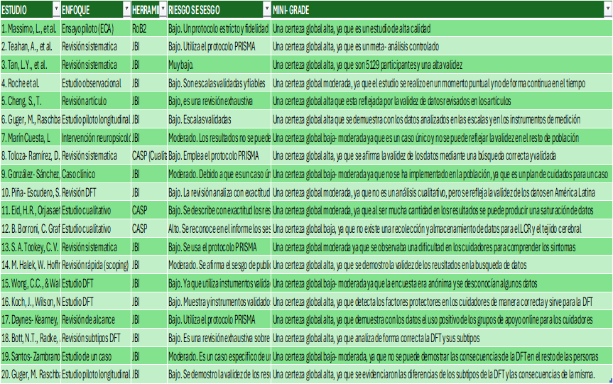

- SÍNTESIS NARRATIVA DE LOS MÉTODOS
12.1. cuantitativos (pico)
En primer lugar, los veinte estudios seleccionados en la matriz de evaluación recogen intervenciones como la psicoeducación, coaching motivacional y grupos en línea. Dependiendo de cada estudio, se consiguen diferentes efectos en mayor o menor medida.
En segundo lugar, agrupamos los estudios en tres bloques:
- Psicoeducación: se demuestra una eficacia alta en los estudios, revisiones, casos que relacionan la psicoeducación y las estrategias de resolución de problemas. Un ejemplo es el 15 º estudio (Wong, C.C., & Wallhagen, M.I), se afirma la relación de las estrategias de cuidado con el estado de salud de los cuidadores.
Se demostró que unas herramientas efectivas de cuidado mejoraban el estado físico y mental de los cuidadores. Al contrario, la ausencia de ellas puede ser un factor de riesgo para el bienestar del paciente y de los cuidadores.
Por otro lado, en relación con los efectos se observa en los 20 estudios la reducción de la carga, ansiedad, QoL mediante las estrategias de afrontamiento, apoyo social y resiliencia de los cuidadores y de los pacientes. No obstante, en algunos casos se analiza que el aumento de factores puede desencadenar el estrés y ansiedad.
Esta afirmación podemos observarlo en los estudios de Teahan et al. (2020) y Cheng (2017), mediante los instrumentos de medición y escalas se confirmaba una mejora pequeña- moderada en la carga del cuidador (ZBI), en los niveles de depresión (HADS) y en los síntomas neuropsiquiátricos (NPI-Q). Por lo tanto, la dirección del efecto era positiva, y los resultados eran positivos en relación con la carga del cuidador.
La calidad de los resultados es alta debido al empleo de las escalas y instrumentos reconocidos y validados. Por lo tanto, se demuestra una certeza global alta.

- Coaching motivacional: Un ejemplo claro es el primer estudio seleccionado en la matriz de evaluación.
Es un ensayo piloto aleatorizado y controlado. Su objetivo era la implementación de una intervención de coaching de salud que evaluaba la eficacia de este en la salud de los cuidadores. Los autores del estudio son Massimo, L., et al (2023).
Los resultados demostraron la alta fidelidad y adherencia de los participantes a las sesiones de intervención y la eficacia del ensayo en los cuidadores. La dirección del efecto es positiva y significativa.
Se afirmo que el coaching de salud mejoraba la autoeficacia del cuidador para gestionar su propia salud. El efecto repercutía en la ansiedad, carga y QoL de los cuidadores de manera positiva y mejorando su calidad de vida.
Otro ejemplo es el estudio de Roche et al. (2015) en el que se analiza las estrategias de afrontamiento de los cuidadores. Se refleja que las estrategias de afrontamiento adaptativas mitigan el malestar psicológico, mental de los cuidadores frente a las estrategias evitativas. Por lo tanto, se reduce el estrés, carga y consecuencias psicológicas / sociales de la enfermedad.
Los demás estudios también reflejaron estos resultados respecto al coaching motivacional. La calidad fue alta en la realización de todos estudios validando los resultados con instrumentos y escalas reconocidas y validadas, por ejemplo, en algunos se siguieron el protocolo PRISMA para asegurar la validez y calidad de estos. De esta manera, se afirma una certeza global alta.

- Grupos en línea: para completar el análisis de los métodos cuantitativos (PICO), se revisa la aportación de los grupos en línea.
Según la revisión de alcance analizada por los autores (Daynes- Kearney, R., & Gallagher, S) los grupos de apoyo online benefician a la salud de los cuidadores de la DFT. Se convierte en una herramienta posible para mejorar el bienestar y la calidad de vida de los cuidadores.
La dirección del efecto es positiva y significativa con mejoras moderadas en los niveles de ansiedad y depresión de los cuidadores.
Otro ejemplo de estudio es el de Teahan (2020). Es una revisión sistemática en la que se descubren resultados positivos en relación con los grupos online.
La fiabilidad de los resultados es alta debido al uso de escalas y instrumentos que se usan en todos los estudios seleccionados.
Un elemento positivo de los grupos en línea es que elimina las barreras geográficas y temporales ayudando a los cuidadores de la DFT y reduciendo en muchos casos, la soledad y el aislamiento social que experimentan.
La certeza global es alta debido a la alta calidad que presentan estos estudios cuantitativos que emplean escalas validadas como el ZBI y el HADS. Por lo tanto, tienen un bajo riesgo en sesgo.

  - CUALITATIVOS (PEO)
Por otro lado, se realiza un análisis de los métodos cualitativos enfocado en las preguntas PEO. Se divide en varios bloques:
- Impacto de síntomas (apatía, desinhibición): en la revisión de los estudios cualitativos seleccionados en la matriz de evaluación, se detecta que los síntomas conductuales de los pacientes con demencia frontotemporal impactan de forma significativa en los cuidadores con DFT. En los estudios se recoge que muchas veces la pérdida de memoria no es el mayor efecto negativo, sino el cambio de personalidad es lo que impacta de forma directa.
Por ejemplo, autores como Wong y Wallhagen (2015) y Guger et al. (2021) afirman en sus estudios en que la apatía (falta de iniciativa) y la desinhibición (conductas sociales inapropiadas) son los síntomas que repercuten de forma negativa en la dinámica familiar y social. Esto tiene una repercusión negativa y aumenta el estrés, ansiedad del cuidador y del propio paciente.

Otro ejemplo es el estudio de caso de Santos- Zambrano (2021) explica este fenómeno como “duelo ambiguo”, “la pérdida de un ser querido”, lo que provoca en el cuidador un estado de frustración y agotamiento crónico.
El impacto de los síntomas (apatía, desinhibición) representa una implicación práctica para el Trabajo Social. Los trabajadores sociales deben de trabajar con el reconocimiento y la validación del sentimiento de “pérdida de identidad”. Además, de comprender el “duelo ambiguo” que sufren los cuidadores a causa de esta enfermedad durante todo su proceso.

- Estigma y aislamiento: Son dos consecuencias que padecen los familiares y los propios pacientes debido a esta enfermedad.
Koch et al. (2026) afirma el concepto de “estigma por afiliación”. Es un proceso mediante el cuidador se aísla de la esfera social, en consecuencia, a las actitudes del paciente. Esto repercute de manera negativa en el estado físico y mental del propio cuidador, aumentando la depresión, estrés y el sentimiento de soledad.
Al contrario, unas actitudes positivas y si el cuidador presenta una red amplia de apoyo social y familiar afecta de manera positiva al bienestar y salud del cuidador.
Otro autor que refuerza esta idea es Piña- Escudero et al. (2021). Reconoce que el estigma se convierte en una barrera invisible que sufren las familias, y provoca que muchas familias no soliciten ayuda. El estigma conduce al propio aislamiento social del paciente y de los cuidadores.
Todo este proceso tiene una implicación practica para el Trabajo Social. Es importante contribuir a realizar estrategias de sensibilización comunitaria y grupos de ayuda mutua (GAM) para los pacientes y cuidadores. Crear un espacio seguro para que los cuidadores puedan expresar sus miedos, sentimientos, conductas de sus familiares sin el temor de que sean juzgados, y acercar la realidad de muchas familias a la sociedad y que conozcan la enfermedad.

- Necesidades de información: en los estudios se refleja la demanda de los cuidadores sobre la enfermedad, y más recursos y servicios orientados a la salud del familiar. Por lo tanto, existe un vació de conocimientos técnicos en el entorno familiar en relación con el diagnostico y manejo de la enfermedad.
Según Bott et al. (2017) y Halek et al. (2021), los cuidadores expresan su descontento sobre la falta de información.

Los cuidadores demandan recursos y servicios orientados a sus necesidades y las del familiar, y no tener el “vacío” de información. También requieren formación en el hogar y evitar riesgos para el paciente.
Esta falta de información causa un sentimiento de “abandono institucional” que aumenta la tensión entre cuidador- paciente.
La implicación para el Trabajo Social es proporcionar los recursos y gestionar servicios que ayuden a las familias y a los propios pacientes. Por ejemplo, en algunos casos, asesoramiento legal y jurídico cuando la enfermedad alcanza unas etapas severas.

- Barreras de acceso: los estudios reflejan que una de las barreras es la dificultad de acceso a los recursos y servicios que experimentan los cuidadores y los propios pacientes. Esto es una de las mayores fuentes de estrés burocrático para los pacientes.
Eid et al. (2025) explica que una de las problemáticas a la que se enfrentan los cuidadores es conseguir un seguimiento médico y social continuado para obtener los servicios.
Por otro lado, Toloza – Ramirez et al. (2021) menciona que la dificultad en un diagnostico medico inicial retrasa el acceso a las prestaciones por dependencia o recursos provocando que muchas familias se quedan fuera del sistema durante mucho tiempo. Esto afecta de forma directa a la salud de los pacientes y a los cuidadores de manera negativa.
La implicación para el Trabajo Social es implementar medidas y generar recursos para que todas las personas tengan un acceso igualitario a las ayudas, prestaciones y servicios. El trabajador social tiene que coordinar la red de salud mental, los servicios de atención domiciliaria, prestaciones dependencia y los recursos para mitigar la carga administrativa y burocrática sobre el cuidador y el propio paciente.

En conclusión, de los métodos cualitativos (PEO), la intervención desde el Trabajo Social requiere un enfoque integral y multidisciplinar para los pacientes y los cuidadores.
La intervención requiere trabajar el impacto de los síntomas (apatía, desinhibición), la intervención comunitaria contra el estigma y el aislamiento y una figura de facilitador para resolver los problemas burocráticos para las familias.

  - SUBGRUGOS ÚTILES
- bvFTD VS PPA
Los resultados del estudio de Guger et al. (2021) afirman que la variante conductual (bvFTD) generan una carga significativamente mas alta, debido a los cambios de conducta. En cambio, las variantes de lenguaje (PPA) la carga es mas comunicativa y técnica.
Por lo tanto, las intervenciones del Trabajo Social tienen que ser más intensivas en la variante conductual.

- Diferenciación por subtipo de la demencia frontotemporal
Los estudios demuestran una diferenciación de la carga en los cuidadores en relación con los subtipos de la demencia frontotemporal.
Como se señala en los estudios de Guger et al. (2021) y M. Halek et al. (2021), los cuidadores de la variante conductual (bvFTD) presentan mayores niveles de sobrecarga (ZBI) y altos niveles de depresión, ansiedad y estrés (HADS) respecto a las otras variantes de la demencia frontotemporal y a la Afasia Progresiva Primaria (PPA).
Esto se debe a que los cambios de la personalidad, la impulsividad, la apatía y el comportamiento implican mayor cuidado y carga sobre los cuidadores en relación con los déficits de lenguaje.

- Contexto geográfico y nivel de ingresos
En los estudios se observa una brecha en la respuesta institucional según el país. Mientras que en Europa y EE. UU (Borroni et al., 2021; Eid et al., 2025) la carga esta relacionada a la fragmentación, y en muchos casos, la descentralización de los servicios y recursos; en Latinoamérica (Piña- Escudero et al., 2021) la carga recae en apoyos informales, es decir, en los familiares que no tienen la información ni recursos necesarios debido a la escasez de políticas publicas y a la debilidad de sus instituciones. De esta manera, no existe una respuesta institucional para las familias y los propios pacientes en esos países.

- Transferencia al contexto local
En el contexto local estos datos refuerzan la idea de generar recursos y servicios que ayuden a las familias y a las personas que sufren esta enfermedad.
Además de potenciar la Ley de Dependencia, las políticas públicas y las instituciones como mecanismos para reforzar el cuidado de los familiares y el bienestar de los pacientes.
También es importante profesionalizar el cuidado para evitar que la carga del cuidado no recaiga de manera exclusiva en los familiares, es decir, en la red informal. Y proporcionarles herramientas.

  - Conclusiones análisis métodos.
Se pueden extraer varias conclusiones del análisis de los métodos cuantitativos, cualitativos y los subgrupos útiles.
En primer lugar, los métodos cuantitativos demuestran que el coaching motivacional y las intervenciones psicosociales son una herramienta efectiva para reducir la sobrecarga del cuidador.
Los datos reflejan una mejora moderada en la salud mental (depresión, ansiedad) y síntomas neuropsiquiátricos (NPI-Q), especialmente relevantes en los grupos online.
Los grupos de apoyo online se consolidan como una alternativa para mitigar las barreras geográficas- temporales que sufren los cuidadores de los pacientes con demencia frontotemporal, haciendo frente al aislamiento social y el sentimiento de soledad que pueden experimentar.
En segundo lugar, los métodos cualitativos refuerzan el gran impacto de la demencia frontotemporal debido a los síntomas conductuales (apatía, desinhibición), que provocan la “pérdida del ser querido” y el proceso del
“duelo ambiguo” que sufren los cuidadores frente a las otras demencias.
El estigma por afiliación es un factor que repercute de manera negativa en la salud de los cuidadores aumentando el aislamiento social.
La falta de información especifica y las barreras burocráticas causa mayor desigualdad y sitúa a las familias en una posición de “vulnerabilidad institucional”.
En tercer lugar, el contexto local y los ingresos manifiestan una gran brecha entre los países. En la esfera internacional, los países con economías menos desarrolladas existen una desprotección institucional y estatal; en cambio, en los países desarrollados se presenta una coordinación de servicios especializados.
Se concluye que la carga es mayor en función de la variante de la demencia frontotemporal. Los cuidadores de la variante conductual (bvFTD) presentan mayor carga en el cuidado respecto a los otros subtipos de la FTD y a las variantes de lenguaje (PPA). Respecto al contexto local, se refuerza la idea de potenciar la Ley de Dependencia y recursos.
Por último, se refuerza la importancia de la figura del Trabajador Social.
Se debe tener una mirada con un enfoque centrado en la persona y de manera integral.

- SELECCIÓN DE ESTUDIOS
13.1. prisma Flow- Excel
He realizado una plantilla EXCEL para introducir los conteos y calcular el total incluido de los estudios seleccionados en la matriz de evaluación.
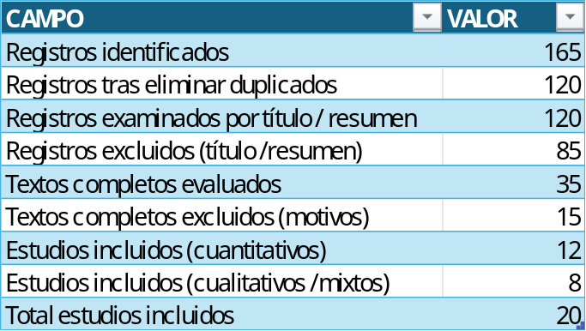

  - PRISMA FLOW 2020. DIAGRAMA DE FLUJO
Como observamos en la figura 1, la búsqueda inicial fue de 165 estudios. Tras la eliminación por el cribado por el título, resumen y duplicados se analizaron 35 artículos a texto completo.
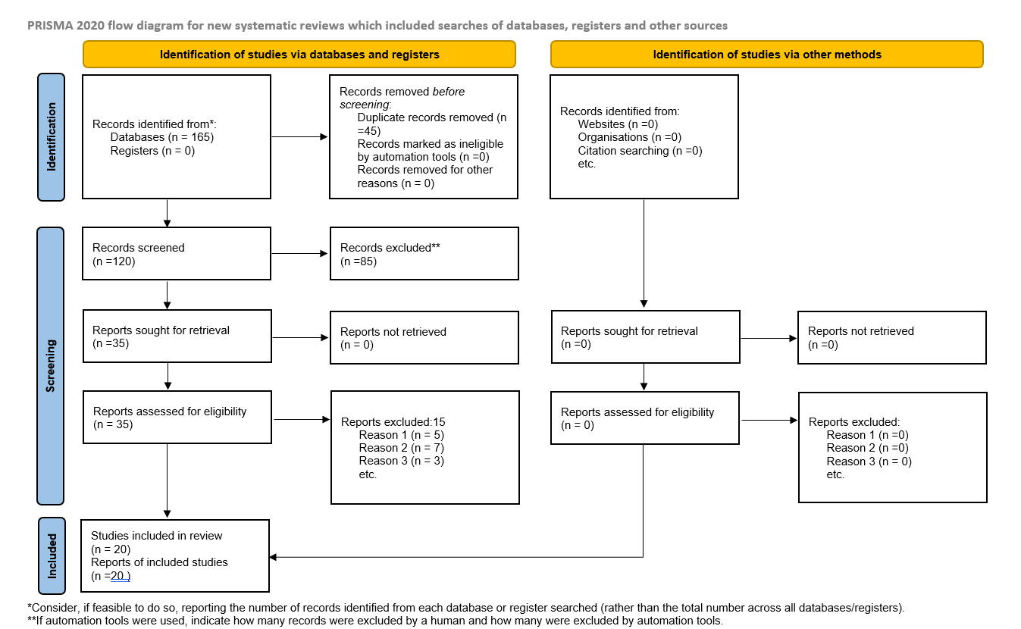
Finalmente, se seleccionaron 20 estudios que cumplen con la calidad metodológica y criterios de calidad y rigor que requiere el Trabajo de Fin de grado.

  - PRISMA 2020- Checklist (EXCEL).
He realizado una plantilla Excel para recoger los elementos que forman parte de mi trabajo de fin de grado. Vienen cada sección especificada con el número de página

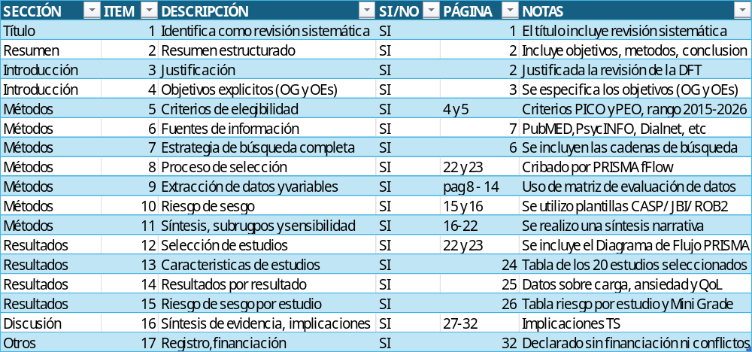

- 14. RESULTADOS. TABLA A. CARACTERISTICAS DE ESTUDIOS

Mediante una plantilla de Excel he realizado un análisis de las características (autor, diseño, muestra, país y DFT variante) sobre los 20 estudios seleccionados en mi matriz de extracción de datos para el Trabajo de Fin de Grado. El vínculo es: Libro1 excel plantilla.xlsx

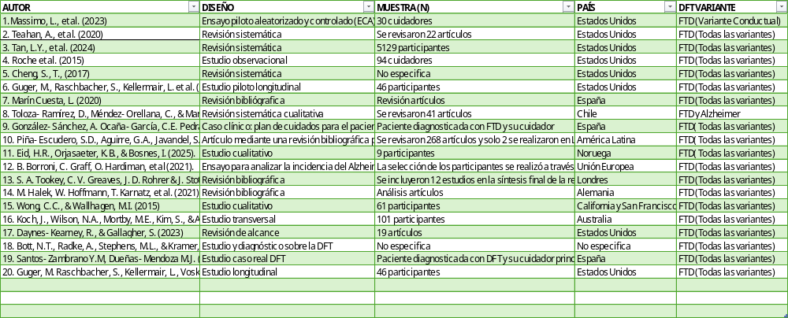

- 15. TABLA B. INSTRUMENTOS Y RESULTADOS
He recopilado los datos de los instrumentos utilizados en los 20 estudios de la matriz de mi evaluación. Además de los resultados de cada estudio. Adjunto la plantilla del Excel donde especifico los datos de la tabla de instrumentos y resultados, además de la plantilla de la primera y segunda tabla. El vínculo es este: Libro1 excel plantilla.xlsx

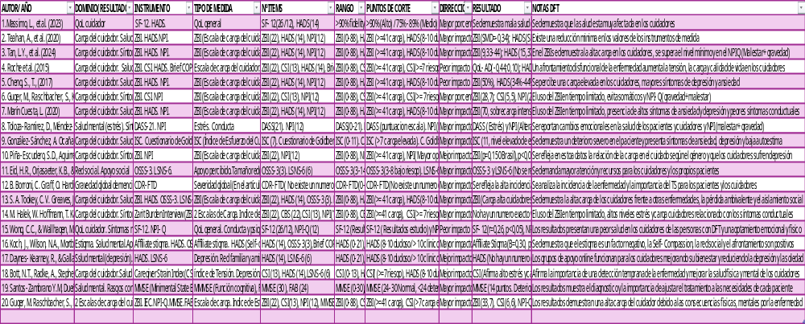

- 16. TABLA C. ESTRATEGIAS DE AFRONTAMIENTO Y RELACIÓN CON LOS OUTCOMES

Esta tabla refleja las estrategias de afrontamiento y su relación con los outcomes. Adjunto el vínculo con la plantilla de Excel.
Libro1 excel plantilla.xlsx

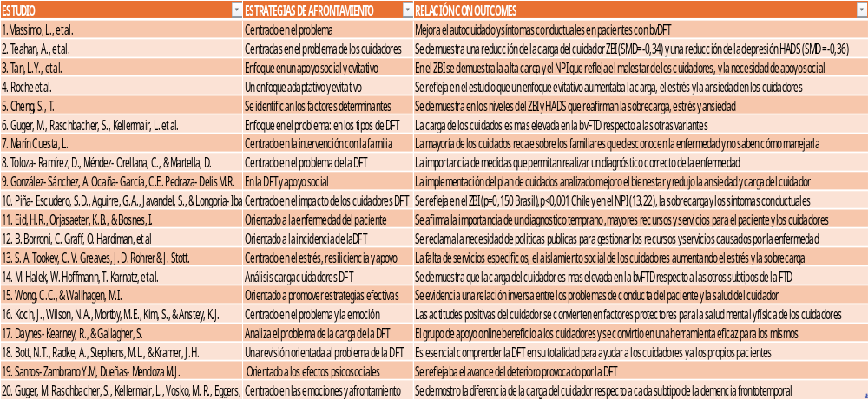

17. DISCUSIÓN RESULTADOS
17.1. SINTESÍS DE EVIDENCIA.
La revisión de los 20 estudios seleccionados en la matriz de evaluación señala varios factores.
El primero de ellos es que el cuidado de una persona con demencia frontotemporal implica una carga superior frente a otras demencias. Las causas son una aparición temprana de la enfermedad, los síntomas conductuales que afectan al comportamiento y conductas de la persona.
El segundo de ellos es la necesidad de formación especifica a los cuidadores y a los propios pacientes con el objetivo de que puedan realizar estrategias de afrontamiento adaptativas. Esto repercutirá de forma positiva en el estado de bienestar de los cuidadores y en el propio paciente. Al contrario, las estrategias de afrontamiento evitativas aumentan los niveles de ansiedad, estrés, depresión y la carga sobre el cuidador.
La evidencia es clara en los veinte estudios debido a la alta calidad y validez de los resultados analizados en todos los estudios, incluyendo escalas y instrumentos reconocidos.
Finalmente, la evidencia afirma que las intervenciones de psicoeducación y coaching motivacional, y el apoyo digital causan un mayor impacto positivo y significativo en la salud mental y física del cuidador.

17.2. MAPA LÓGICO DE LA INTERVENCIÓN
Después de explicar la síntesis de la evidencia analizada en los veinte estudios de la matriz de evaluación, he realizado un mapa lógico de la intervención.
De esta forma, quiero situar cada actuación realizada por cuidadores con DFT.
FASE | ELEMENTOS | ACTUACIÓN
Input (Recursos) | Profesionales y red | Trabajadores sociales, médicos, plataformas digitales, herramientas de cribado (ZBI), escalas (ansiedad, estrés, depresión)
Actividad (Intervención) | Fases proceso intervención | - Psicoeducación: impacto síntomas conductuales  - Coaching motivacional: autocuidado  - Grupos online: apoyo entre iguales y mitigar soledad y aislamiento
Resultado intermedio | Impacto en los cuidadores | Se producen cambios y un impacto mínimo en los cuidadores como la carga, ansiedad, estrés y reducción del aislamiento social.
Resultado final | Impacto final | Finalmente, se produce la reducción de la sobrecarga (ZBI), mejora del HADS (ansiedad, depresión), mejor calidad de vida y bienestar (QoL). Por último, adquisición de mejores estrategias de afrontamiento a la enfermedad.

De esta manera, esto sería el proceso de intervención que deberían de realizar los cuidadores de la DFT siguiendo un proceso lógico, a través de una serie de pasos e intervenciones establecidas.
El resultado final sería el escenario deseable por los cuidadores de las personas con demencia frontotemporal.

17.3. LIMITACIONES Y TRANSFERIBILIDAD.
17.3.1. LIMITACIONES
En este apartado quiero señalar las limitaciones que he detectado en la revisión de los veinte artículos. Es importante darse cuenta de las dificultades para mejorar la intervención con los cuidadores de la demencia frontotemporal.
- Sesgo socioeconómico y geográfico: existe una brecha entre los países de ingresos altos y los de ingresos medios o bajos.
En los países de ingresos altos con sociedades desarrolladas (EE. UU., Australia, España y Europa del Norte) existe unos servicios específicos institucionales y redes de apoyo fuerte.
En cambio, en las sociedades menos desarrolladas la falta de apoyo institucional y burocrático conduce a una red de apoyo informal.
Por lo tanto, habría que analizar si las políticas públicas de los países desarrollados funcionarían en los menos desarrollados. De esta manera, se produce una limitación en los resultados y el sesgo socioeconómico y geográfico.

- Desafío del Inicio Temprano de la DFT: Según datos oficiales la Demencia Frontotemporal suele aparecer en edades tempranas (45-65 años).
Sin embargo, no se profundiza sobre este aspecto de la enfermedad que impacta de forma directa en la vida de la persona y de los familiares. El impacto es diverso según las necesidades de cada persona, por ejemplo, la pérdida de ingresos familiares o el cuidado de hijos menores.
Se requiere una investigación mas exhaustiva sobre esta enfermedad y formación especifica para los cuidadores y los propios pacientes.
- Barreras tecnológicas: Los grupos de apoyo online se han convertido en una herramienta eficaz para los cuidadores de la DFT, pero en ocasiones, la dificultad del acceso a la tecnología en cuidadores o en el mundo rural limita que puedan asistir a los grupos de apoyo online.
Debemos de tener en cuenta la brecha digital que existe en muchas sociedades y trabajar para mitigarla con el objetivo de que todas las personas tengan un acceso igualitario a los recursos y servicios, en este caso, los cuidadores de la DFT.

17.3.2. TRANSFERIBILIDAD
Es esencial generar los recursos para que todos los elementos detectados anteriormente se puedan poner en práctica y sean útiles para el Trabajo Social.
- Adaptación al entorno: es esencial acercar los recursos a toda la población, en este caso, los grupos de apoyo online. El Trabajador Social tiene que facilitar estos servicios para que los cuidadores de la DFT puedan acceder a ellos.
- Investigación especifica: se señala la necesidad de una investigación especifica sobre la enfermedad y una formación para los cuidadores. De este modo, se podrán cubrir sus necesidades y las del propio paciente. Es indispensable que las instituciones fomenten los recursos y servicios para la población, por ejemplo, potenciar los servicios sociales locales.
- Enforque en la variante conductual: Los resultados de los estudios han demostrado mayor carga y niveles de ansiedad y depresión en la variante conductual frente a las otras dos variantes de la DFT. De esta manera, se debe de trabajar con mayor atención en los pacientes con la variante conductual de la DFT, sin dejar de lado a los otros pacientes. Pero hay que resaltar también los resultados de mayor carga en esta variante de la DFT.


17.4. IMPLICACIONES PARA EL TRABAJO SOCIAL
En este apartado quiero resaltar las implicaciones prácticas que tiene para el Trabajo Social todos los elementos explicados en mi Trabajo de Fin de Grado.
- Cribado de carga: El Trabajo Social debe integrar herramientas específicas de cribado rápido. Se utiliza el instrumento reconocido ZBI breve (Zarit Burden Interview breve).
Con la aplicación de este instrumento se pretende detectar niveles de sobrecarga de forma rápida. De esta manera, se realiza una intervención preventiva sin que la situación sea insostenible. Es un instrumento necesario ya que todos los estudios analizados han reportado niveles alto de carga en el cuidador.
Si detectan niveles elevados el trabajador social debe actuar de manera coordinada con los demás servicios para reducir la carga del cuidador.

- Psicoeducación dirigida a síntomas conductuales: En la demencia frontotemporal es importante realizar una psicoeducación dirigida a síntomas conductuales. Como hemos visto en varios estudios, los síntomas conductuales del paciente como la apatía y la desinhibición se convierten en la principal carga del cuidador.
En el caso de la psicoeducación el trabajador social debe ayudar a las familias al manejo de los síntomas conductuales del paciente.
Por otro lado, el TS tiene que coordinar recursos como los grupos de apoyo online o grupos de ayuda mutua para superar el aislamiento.
De esta manera, se garantiza el acceso a recursos de respiro para mitigar el malestar físico y mental.

- Coordinación con neurología / salud mental: El trabajador social tiene que realizar una coordinación sociosanitaria para garantizar el bienestar de las familias y de los propios pacientes. Es esencial que tenga una coordinación estrecha con neurología y salud mental para ajustar el tratamiento del paciente según su estado de salud y las necesidades.

- Propuesta de ruta asistencial: he establecido un itinerario estructurado en unas fases:

- Valoración inicial: diagnostico social y aplicación del ZBI breve y las escalas correspondientes. También se entrevista a la familia, que normalmente, son los cuidadores informales del paciente.
- Capacitación: se trabaja con la implementación de habilidades y herramientas. Posible derivación a grupos de apoyo online o de ayuda mutua.
- Coordinación sanitaria; el Trabajador Social es el enlace entre los recursos y las necesidades del paciente y de la familia.
Se realiza coordinación sociosanitaria con todos los servicios y recursos correspondientes, como neurología y salud mental.
- Protección jurídica: si el estado del paciente es severo debido a la enfermedad, se realiza ayuda en las gestiones burocráticas y judiciales, asegurando siempre el bienestar del paciente.
- Consolidación: se realiza seguimiento del estado del paciente y de los recursos o servicios a los que haya sido derivado.

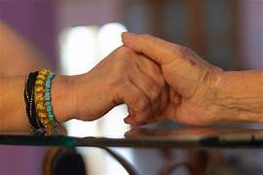

18. REGISTRO /PROTOCOLO, FINANCIACIÓN/ CONFLICTOS
18.1. REGISTRO
Este trabajo lo he realizado bajo la declaración PRISMA FLOW 2020 para revisiones sistemáticas.
El diseño y la metodología de este Trabajo de Fin de Grado ha sido supervisado por mi tutora, cumpliendo con los criterios de transparencia y exigibilidad de la universidad.

18.2. FINANCIACIÓN
He realizado la revisión sistemática rápida sobre la demencia frontotemporal de manera independiente como parte del grado de mi carrera.
Declaro que no he recibido ninguna financiación externa, ni ayudas económicas ni subvenciones para la realización de este Trabajo de Fin de Grado.

18.3. CONFLICTOS DE INTERESES
Durante la realización del trabajo de fin de grado no he experimentado ninguna situación de conflicto de intereses.

